
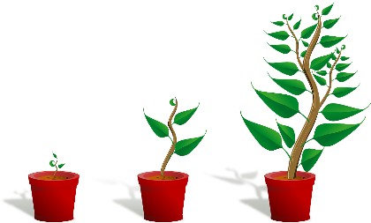
Mission 8 : Produire de la matière organique pour subvenir aux besoins de l’Homme

Introduction :
Un être vivant naît, grandit, se nourrit, se reproduit et meurt : on dit qu’il se développe. La matière qu’il produit est dite « organique » car elle constitue les organes (partie de l’organisme assurant une fonction, un travail).
Comment utilisons-nous la matière organique des êtres vivants ? Que devons-nous savoir du développement des êtres vivants pour installer la vie sur Mars ?
Objectifs de connaissances :
- Comprendre comment on passe d’une graine à une plante et comment celle-ci produit-elle de nouvelles graines.
- Comprendre comment les animaux se reproduisent.
- Surveiller la croissance d’animaux et de végétaux utiles à l’alimentation humaine
Objectifs de capacités de SVT
- C 4.2 Exploiter un document constitué de divers supports : textes, graphique, dessins, vidéos
- C 4.3 Utiliser différents modes de représentation formalisés : dessin, graphique

Étape 1 : Découvrir la matière organique utilisée par l’Homme
Rappels :
La matière : trier ce qui est constitué de matière et ce qui ne l’est pas
https://learningapps.org/view21935174
Les catégories de matériaux (origine du vivant, minérale, métaux, plastiques, verre..)
https://learningapps.org/view23737193
Trier matière organique et minérale
https://learningapps.org/view20284942
https://learningapps.org/view9726263

Activité 1 : Des exemples d’utilisations de différentes matières organiques
Pages 194/195/196/197

- Voici une liste de différentes matières organiques. Utilise tes connaissances personnelles ou le livre (pages 194 à 197) pour donner un exemple de produit que l’Homme peut réaliser à partir de celles-ci.
Matière organique | Produit
Bois | Poutres, papier, planches.
Liège
Coton
Champignon microscopique
Cuir
Lait
Blé
Maïs
Algues

On appelle matériau, la matière que l’Homme façonne, transforme pour en faire des objets.
On appelle matériau organique, un matériau constitué de matière organique d’origine animale ou végétale.

- Dans le tableau précédent, surligne en jaune la matière organique qui servira à produire uniquement des aliments ou des médicaments, en rose les matières organiques qui serviront à produire uniquement des matériaux et en vert celles qui permettront de produire aussi bien des aliments que des matériaux.

Bilan 1 : La matière ………………………………… des êtres vivants peut servir à produire des ……………………………………ou des …………………………………... La matière organique peut aussi être utilisée comme ………………………………………. pour produire des produits……………………………………………….comme les vêtements ou des chaussures.

Étape 2 : Produire de la matière organique végétale : exemple de la culture du haricot
Culture de haricots :
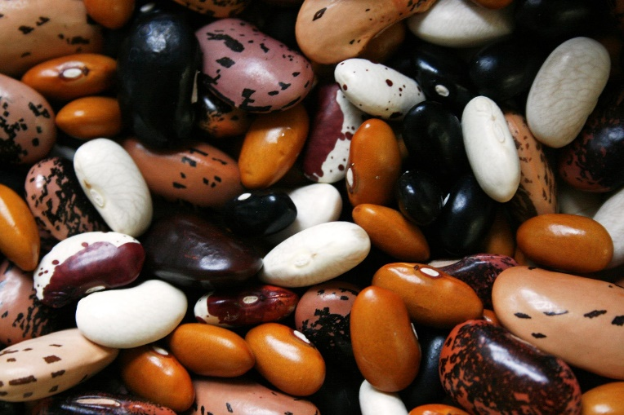
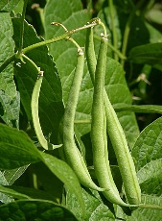

French beans J1.JPG, par Jamain via Wikimédia Commons, CC-BY-SA-3.0,2.5,2.0,1.0,
Graines de haricot par JanNijman, via Pixabay, Pixabay Licence, https://pixabay.com/fr/photos/des-haricots-l%c3%a9gumineuses-manger-1001032/
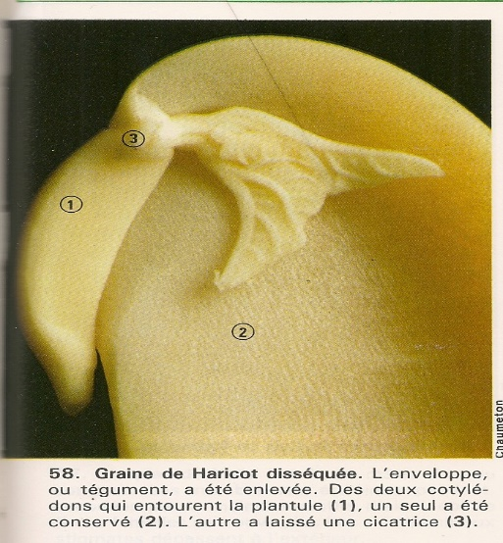
Activité 2a : Etudions la graine du haricot
Livre pages 130 lis le document 1
Demande à tes parents des graines de haricots rouges ou blanc secs qu’ils ont certainement dans le placard de la cuisine, et fais-en tremper quelques-unes pendant 24h.
Quand elles sont bien gonflées, tu peux enlever la peau appelée « tégument » et observer ce qu’il y a à l’intérieur. Tu vas trouver 2 « cotylédons ». Écarte-les et observe : tu remarqueras une petite plante constituée de 2 feuilles, une petite tige (tigelle) et une petite racine (radicule). C’est la plantule. Les cotylédons sont des réserves d’énergie pour cette plantule.
Complète les légendes du dessin d’observation de la graine de haricot

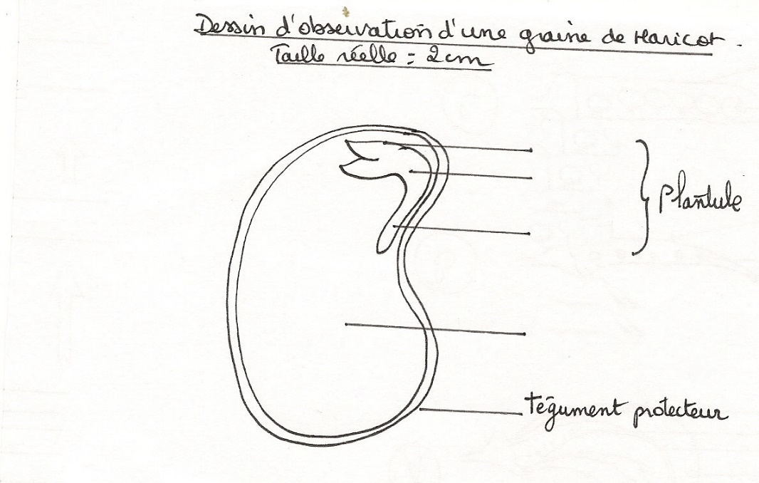

Activité 2b : Analysons la croissance du haricot
Livre pages 130 lis le document 2
Tu peux observer la croissance de certaines plantes en vitesse accélérée :
https://youtu.be/EbU7VPY4QIA
https://youtu.be/IsikQO9ptJ8

Sinon voici deux photographies prise à 12 heures d’intervalle et montrant que le plant de haricot a grandit de plusieurs millimètres dans la journée.
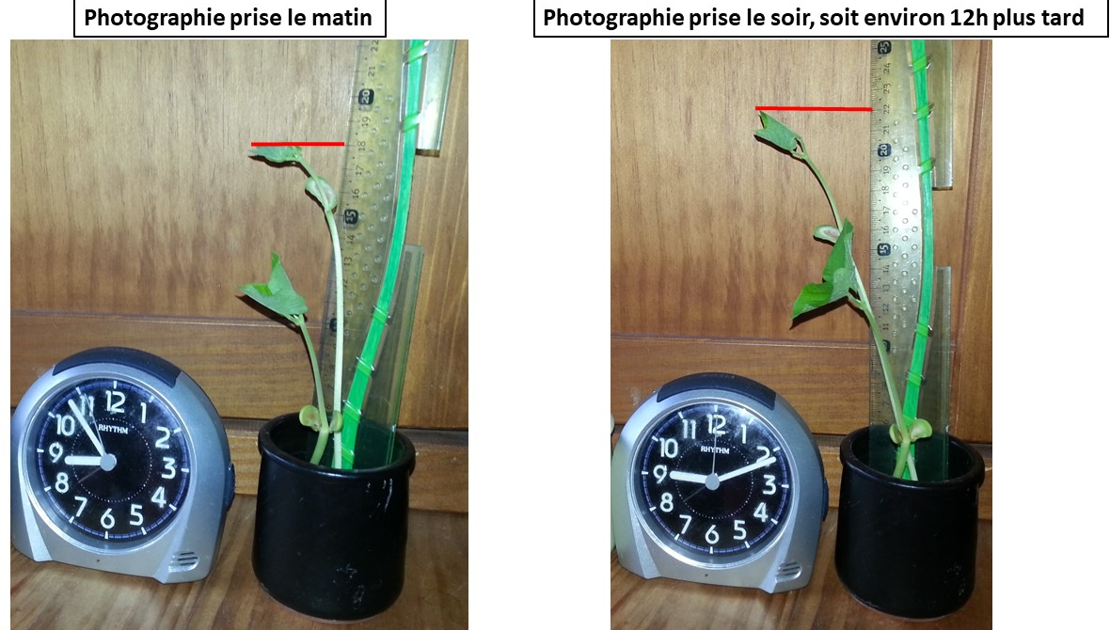

Consigne : Complète les légendes du cycle de vie du haricot ci-dessous, à l’aide des mots suivants : plant, les feuilles, cotylédons, des gousses, graine.
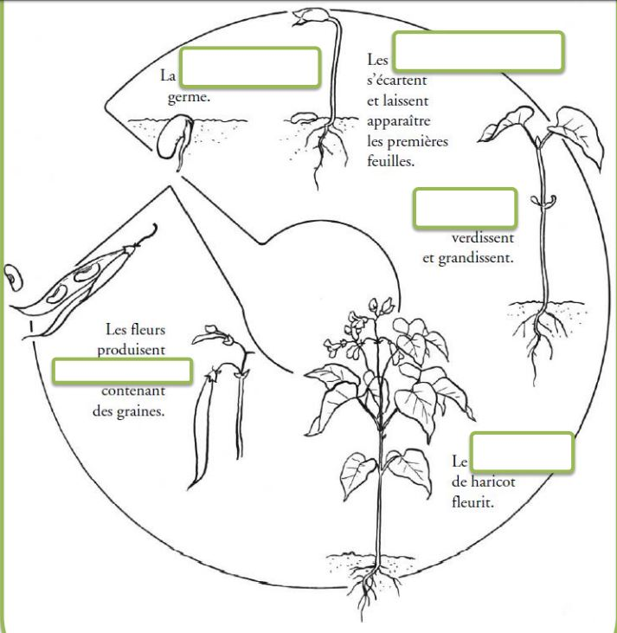

Livre page 130, document 3.
Tableau indiquant la taille de la tige d’une graine lors de la germination
Jour | 1  (graine) | 2  (germination) | 4 | 6 | 9 | 12 | 17
Hauteur de la tige en mm | 0 | 10 | 40 | 80 | 160 | 220 | 250

À l’aide de la fiche méthode sur le Graphique, complète le graphique suivant.
- Voici les échelles de ce graphique :
Axe horizontal x : 1 carreau = 1 jour
Axe vertical y : 1 carreau = 20 mm de hauteur de tige

- N’oublie pas le titre des axes et le titre du graphique.

Titre du graphique :
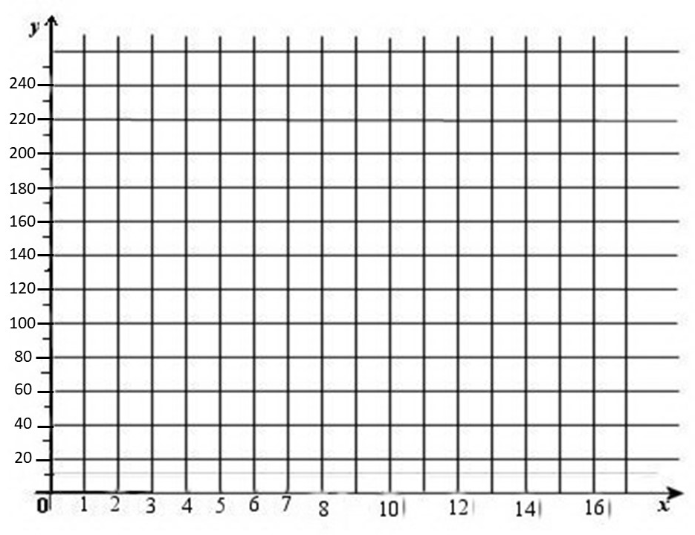

Exploitation du graphique :
La pente de la courbe te donne une indication sur la vitesse de croissance de la plante. Plus la pente est faible moins elle grandit vite, plus la pente est forte plus elle grandit vite. Sur ton graphique :
- Colorie en rouge la partie de la courbe qui montre une forte croissance de la tige.
- Colorie en vert la partie de la courbe qui montre un ralentissement de la croissance

Activité 2c : Observons le passage de la fleur au fruit
Livre page 131,
- Lis les 4 documents du livre et complète le texte à trous à l’aide des mots suivants : étamines, pollinisation, pétales, graines, fruit, ovules.

La fleur est l'appareil reproducteur de la plante. Les …………………………servent à attirer les pollinisateurs. Les ………………………………… produisent le pollen qui contient les cellules reproductrices mâles. Le pollen va se déposer sur l'extrémité du pistil : c'est la …………………………... Les ………………… ou cellules reproductrices femelles sont alors fécondés et se transforment en …………………………………………. Le pistil se transforme en……………………… qui protège les graines.

- Complète le schéma de la transformation d’une fleur en fruit
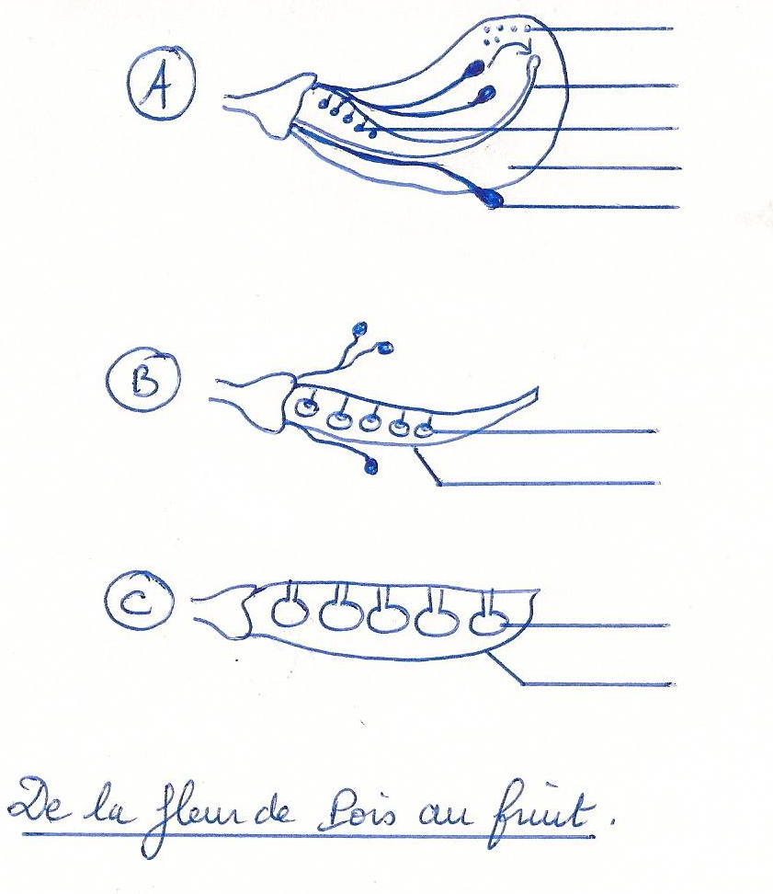

Bilan 2 : Le développement du pois commence par la germination d’une graine, qui contient une plante miniature. La plante se nourrit des réserves contenues dans les cotylédons puis prélève ce dont elle a besoin dans le sol. Quand elle a atteint une certaine taille, la croissance s’arrête. La plante forme alors des fleurs, qui contiennent les cellules reproductrices. L’union d’une cellule reproductrice mâle avec une cellule reproductrice femelle donne une graine. La fleur se transforme alors en fruit contenant les graines. Chez de nombreuses plantes, les abeilles sont nécessaires à la pollinisation. La plante produit donc de la matière pour grandir et pour se reproduire. L’Homme se nourrit des fruits ou des graines et utilise donc cette matière pour ses propres besoins de croissance et d’énergie.

Étape 3 : Produire de la matière organique végétale : exemple de l’élevage du ténébrion
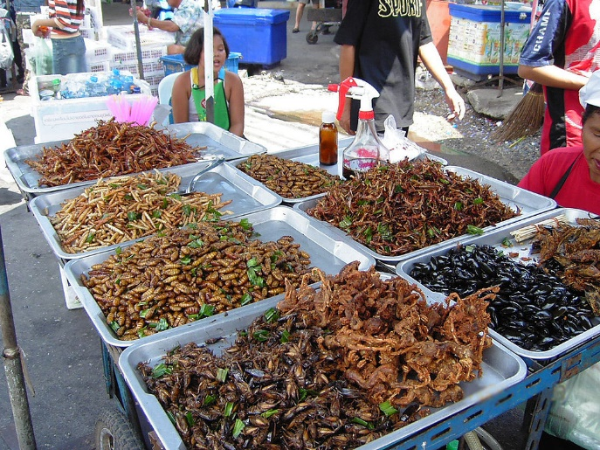
Livre pages 128/129
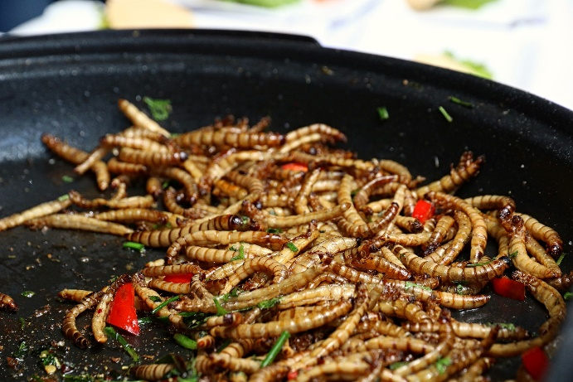

Image par katerinavulcova de Pixabay, Pixabay Licence, https://pixabay.com/fr/photos/les-vers-de-farine-aliments-insecte-4233227/

Insect food stall.JPG, User:Takoradee, GFDL, CC-BY-SA-3.0-migrated, https://commons.wikimedia.org/wiki/File:Insect_food_stall.JPG

Vidéo :
https://www.youtube.com/watch?v=naEO6yrgK2o

Activité 3a : Observons les différentes formes de cet insecte
Le ténébrion est un insecte qui se nourrit principalement de graines. On peut facilement l’élever dans un terrarium avec de la farine et du pain. Il apprécie aussi les morceaux de pomme. Sa larve appelée « ver de farine » peut être mangée grillée. Observe les différentes formes que prend cet animal au cours de sa vie.

- Sur le cycle de vie suivant, à côté de chaque forme, sur les traits noirs, indique le nom de la forme de cet insecte : adulte mâle, adulte femelle, nymphe, œuf, larve.
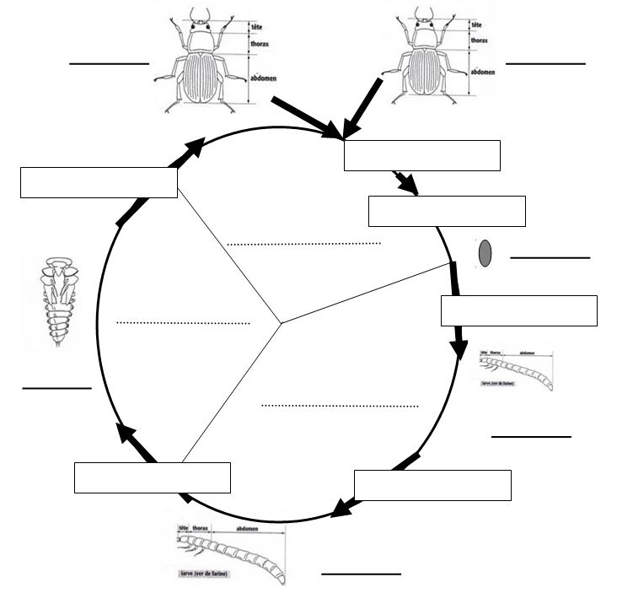

L’animal possède un squelette externe dur qui l’empêche de grandir progressivement comme toi tu le fais. Ainsi à chaque fois qu’il veut grandir ou changer de forme, il doit enlever son ancienne peau : on parle de mue. La mue porte le nom de la forme que l’animal doit prendre.
- Dans chaque case, indique l’évènement important : mue nymphale, éclosion, mue d’adulte, accouplement, mue larvaire, ponte
La vie de cet insecte se découpe en trois grandes périodes, représentées par des parts de camembert dans le cycle de vie.
- À l’aide des mots suivants, complète les traits en pointillés pour indiquer les trois grandes périodes du cycle de vie de cet animal : Reproduction, Croissance, Métamorphose

Activité 3b : Analysons la croissance de la larve
Livre pages 128, document 4
Comme pour la croissance du haricot tu vas devoir tracer la courbe de croissance du ténébrion en te servant du tableau du livre ou en mesurant la taille de larves d’âges différents ( pose une larve sur du papier millimétré pour voir sa taille).

Temps après éclosion | 1 mois | 2 mois | 3 mois | 4 mois
Taille d’un ver de farine en cm | 0.7 | 1.2 | 1.8 | 3.0

À l’aide de la fiche méthode sur le Graphique, complète le graphique suivant.
- Voici les échelles de ce graphique :
Axe horizontal x : 4 carreaux = 1 mois
Axe vertical y : 5 carreaux = 1cm donc 1 carreau = 2 mm

- N’oublie pas le titre des axes et le titre du graphique.

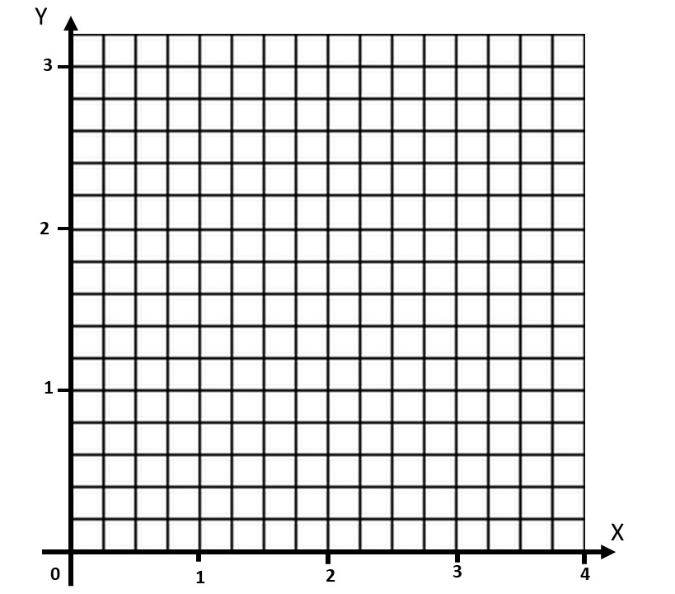

Exploitation du graphique :
La pente de la courbe te donne une indication sur la vitesse de croissance de l’animal. Plus la pente est faible moins l’animal grandit vite, plus la pente est forte plus il grandit vite.
- Sur ton graphique, repasse en rouge la partie de la courbe qui montre une croissance rapide de l’animal.
- Saurais-tu expliquer pourquoi il grandit vite à ce moment précis ?

Bilan 3 : Le développement du Ténébrion commence par l’éclosion d’un œuf et la naissance d’une larve. Après une croissance importante par mues successives, la larve subit une métamorphose. Elle prend la forme d’une nymphe qui ne bouge pas et ne se nourrit pas, le temps de se transformer en adulte capable de se reproduire. Lors de l’accouplement, l’union d’une cellule reproductrice mâle et d’une cellule reproductrice femelle donne un œuf. Le ténébrion produit donc de la matière pour sa croissance et sa reproduction. L’homme se nourrit des larves séchées et utilise donc cette matière pour ses propres besoins de croissance et d’énergie.
Définition :
Métamorphose : série de transformations qui permettent le passage du stade larvaire au stade adulte.
Mue : renouvellement de la peau de l’insecte


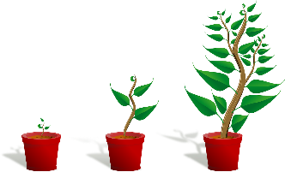
Mission 8 : Fiche Contrat
Connaissances évaluées :
- Identifier de la matière organique
Avant de réviser, coche les cases des connaissances et capacités que tu penses maîtriser. Puis relis ton cours et vérifie si tu le maîtrises aussi bien que tu ne le pensais !
- Connaître l’organisation d’une graine de haricot
- Connaître les étapes de la croissance du haricot
- Savoir ce que sont la pollinisation et la fécondation
- Connaître l’origine de la formation d’un fruit
- Connaître le cycle de vie d’un insecte

Capacités évaluées :
- C 4.2 Exploiter un document constitué de divers supports : textes, graphique, dessins
- C 4. 3 Utiliser différents modes de représentation formalisés : tracer un graphique

